

ALEXIA: EINE ONLINE-STUDIE ZU GEFÜHLEN BEI MENSCHEN IM AUTISMUS-SPEKTRUM


Teilnehmer*innen gesucht!
Wir, die Arbeitsgruppe Soziale und Affektive Neurowissenschaften an der Universität zu Lübeck, suchen Menschen im Autismus-Spektrum, die Lust haben, bei unserer Online-Studie ALEXIA mitzumachen. In dieser Studie untersuchen wir, wie Menschen im Autismus-Spektrum ihre Gefühle wahrnehmen.

Was sind die Voraussetzungen?
- eine vorhandene Autismus-Diagnose
- Muttersprache: Deutsch
- Alter 18–65 Jahre

Was ist zu tun?
  - einen Online-Fragebogen bearbeiten (Dauer: 20–40 min)
https://www.soscisurvey.de/alexia/

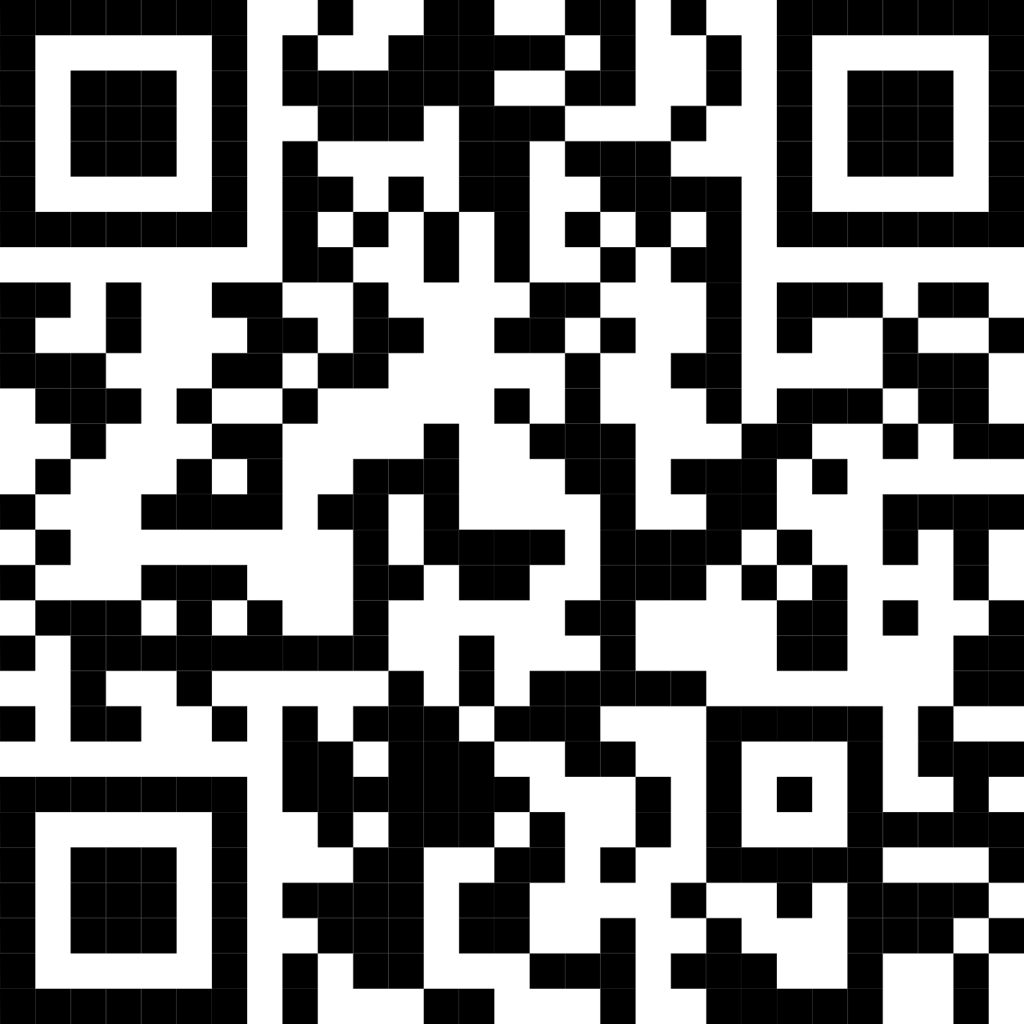


Bei Fragen: m.kehrer@uni-luebeck.de

Für jede Teilnahme senden wir 5 Euro an den Bundesverband Aspies e.V. oder an den Verband Neurodiversität Deutschland–Österreich–Schweiz.
Wir freuen uns sehr über Ihre Teilnahme!

